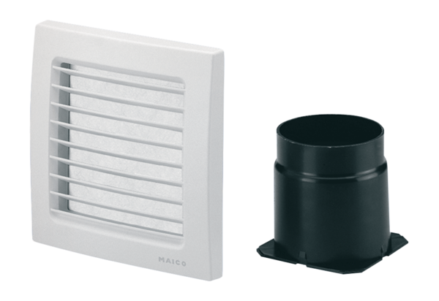Odsávání ze dvou místností ER-ZRObsah dodávky: 1 kusSortiment: B
Typové číslo: 0093.1025Výrobce: MAICO

